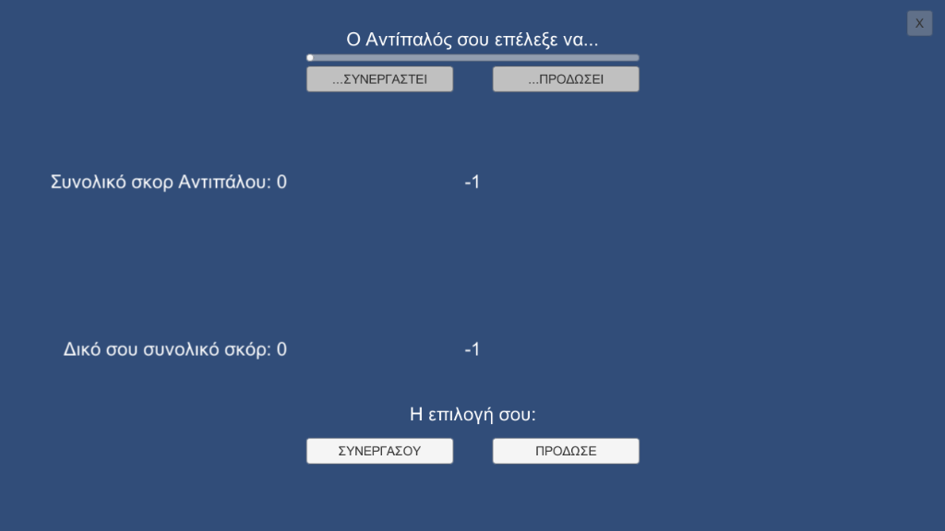

8.

7.

6.

5.

4.

3.

2.

1.

|  |  |
| --- | --- |
| **Έννοιες** | **Λεκτικά** |
| 1. Επικεφαλίδα αντιπάλου | Ο Αντίπαλός σου επέλεξε να… |
| 1. Κουμπί επιλογής συνεργασίας αντιπάλου | …ΣΥΝΕΡΓΑΣΤΕΙ |
| 1. Κουμπί επιλογής προδοσίας αντιπάλου | …ΠΡΟΔΩΣΕΙ |
| 1. Επικεφαλίδα χρήστη | Η επιλογή σου: |
| 1. Κουμπί επιλογής συνεργασίας χρήστη | ΣΥΝΕΡΓΑΣΟΥ |
| 1. Κουμπί επιλογής προδοσίας χρήστη | ΠΡΟΔΩΣΕ |
| 1. Μήνυμα συνολικού σκορ αντιπάλου | Συνολικό σκορ Αντιπάλου: |
| 1. Μήνυμα συνολικού σκορ χρήστη | Δικό σου συνολικό σκορ: |

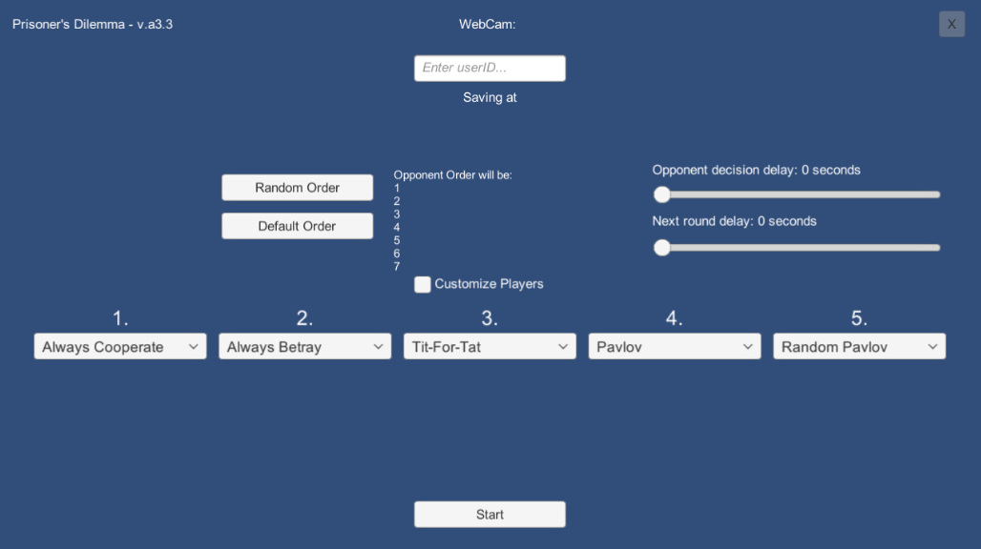

1.

14.

13.

12.

11.

10.

9.

8.

7.

6.

5.

4.

3.

2.

|  |  |
| --- | --- |
| **Έννοιες** | **Λεκτικά** |
| 1. Πεδίο συμπλήρωσης ψευδωνύμου χρήστη | Enter userID |
| 1. Επικεφαλίδα διαδρομής φακέλου αποθήκευσης | Saving game info at: |
| 1. Κουμπί τυχαίας σειράς στρατηγικών αντιπάλου | Random Order |
| 1. Κουμπί προεπιλεγμένης σειράς στρατηγικών αντιπάλου | Default Order |
| 1. Επικεφαλίδα εμφάνισης σειράς στρατηγικών αντιπάλου | Opponent Order will be: |
| 1. Επικεφαλίδα χρονικής καθυστέρησης εμφάνισης απόφασης αντιπάλου | Opponent decision delay: |
| 1. Επικεφαλίδα χρονικής καθυστέρησης έναρξης επόμενου γύρου | Next round delay: |
| 1. Πεδίο ενεργοποίησης επεξεργασίας σειράς στρατηγικών | Customize Players |
| 1. Στρατηγική Always Cooperate | Always Cooperate |
| 1. Στρατηγική Always Betray | Always Betray |
| 1. Στρατηγική Tit-for-Tat | Tit-for-Tat |
| 1. Στρατηγική Pavlov | Pavlov |
| 1. Στρατηγική Random Pavlov | Random Pavlov |
| 1. Κουμπί Έναρξης | Start |